Ведущая.
Сегодня мы посвящаем наш праздник 95-летию со дня образования Республики Дагестан.
Слайд 1
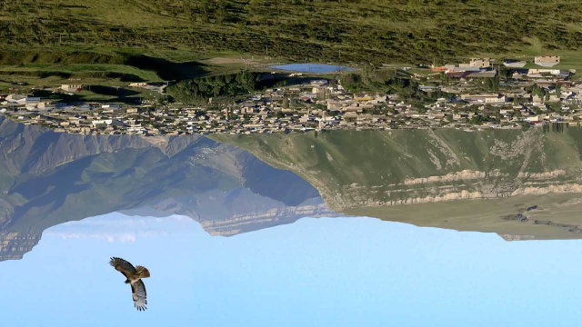

Дагестан-это наша Родина.
Стихотворение.
Мой Дагестан! Земли кавказской сын,
Связавший жизнь с ее судьбой навеки.
С твоих крутых, заснеженных вершин
Видны мне и леса ее и реки.
И песни гор понятны неспроста,
И преданность, зовущая к отваге
Все от того, что нашего родства
Уходят корни к родниковой влаге.
В названии твоем не зря живет
Далеким эхом смолкнувшего боя
И журавлей гамзатовских полет,
И говорок каспийского прибоя.
Слайд 2
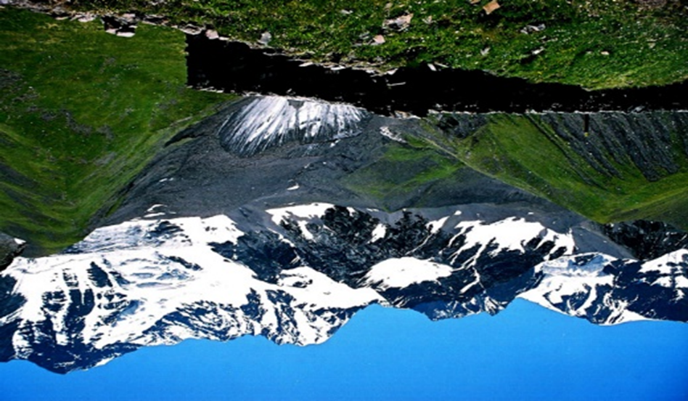
Слайд 3

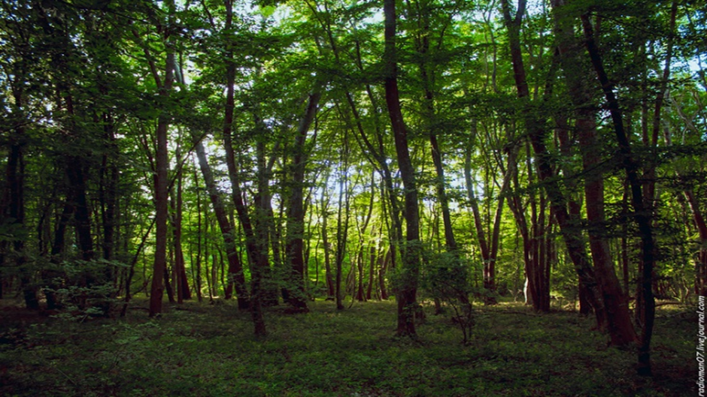
Слайд 4
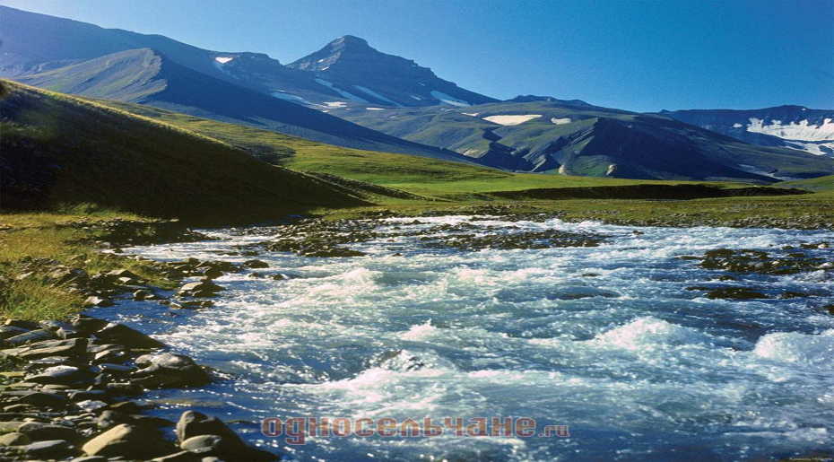
Слайд 5

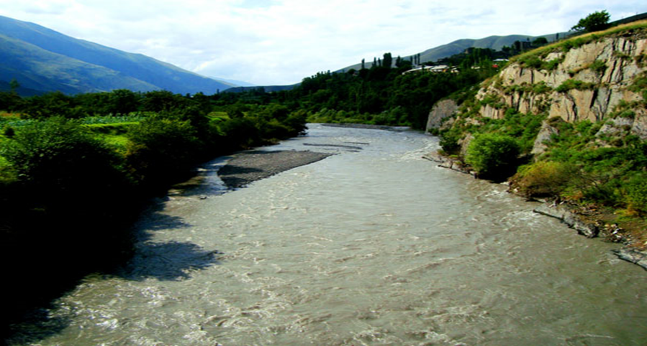
Дагестан считается многонациональной республикой. В ней проживают аварцы, даргинцы, лезгины, русские и много других национальностей.
Слайд 6 слайд 7
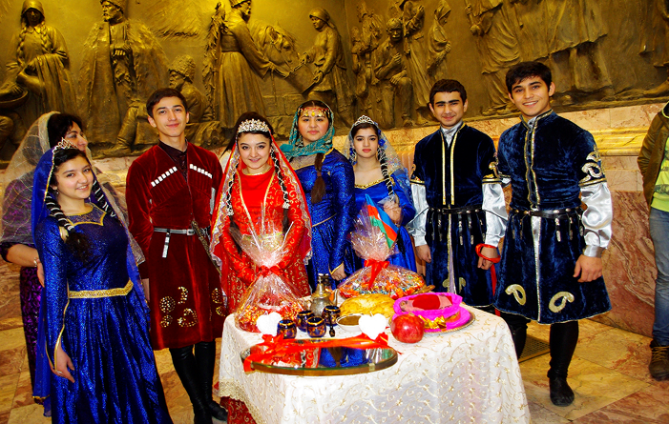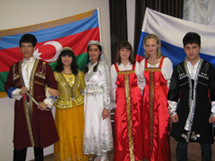
У нас в Дагестане естьудивительное чудо природы-крупнейший в Европе песчаный бархан Сарыкум
Слайд 8
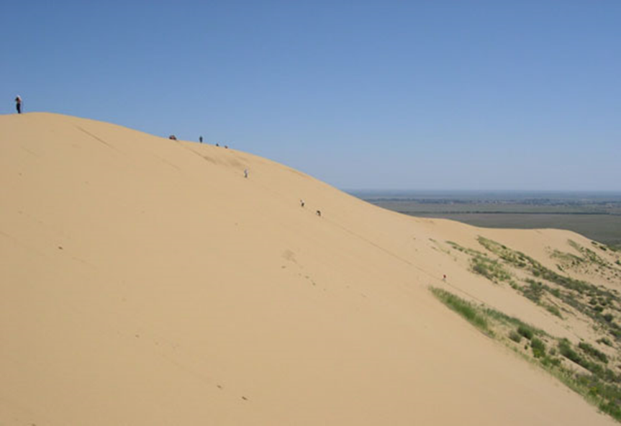

Расположен Дагестан на берегу Каспийского моря.
Слайд 9
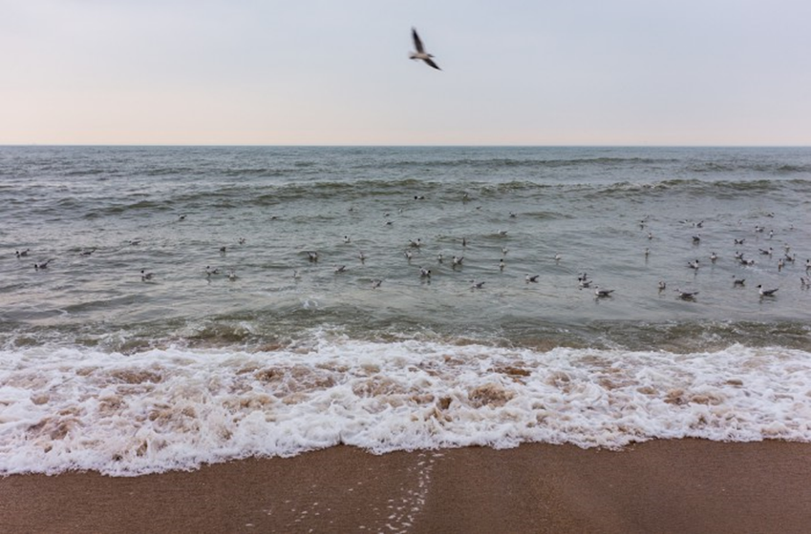
Как и у всех у Дагестана есть своя символика.
Это флаг РД.
Слайд 10

Каждый цвет на полотнище флага Дагестана имеет свое геральдическое значение: зеленый символизирует природное изобилие и саму жизнь, также этот цвет традиционно означает ислам – основную религию населения Республики; голубой цвет олицетворяет красоту и величие региона, а также символизирует воды Каспийского моря, омывающего Дагестан с востока; красная полоса ассоциируется с мужеством, храбростью и демократией.
Это герб РД. Слайд 11

Столица Дагестана-город Махачкала.
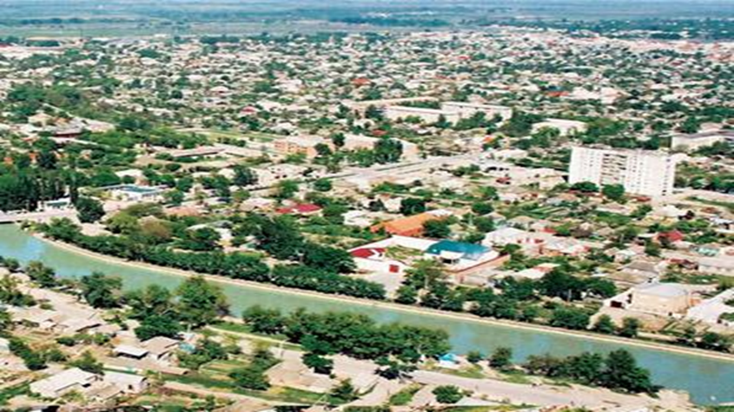
Дагестанцы очень гостеприимный народ, они всегда с удовольствием встречают гостей.
Дагестанская кухня одна из самых разнообразных и вкусных в мире
Слайды 12,13,14.

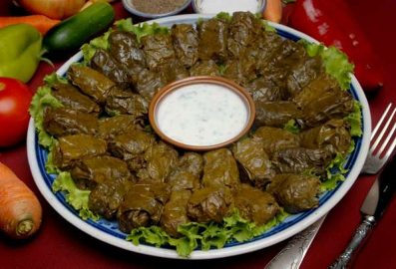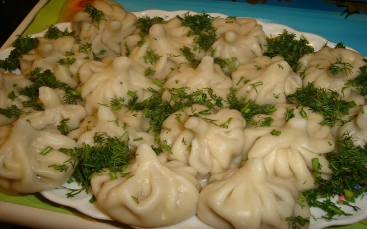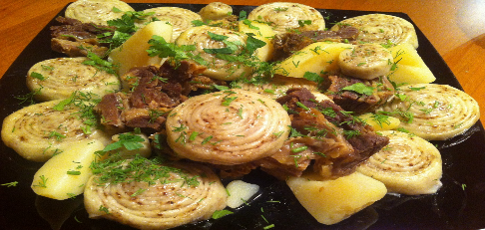
Славится Дагестан своими народными промыслами: кубачинскими мастерами, балхарскими и уцукульскими умельцами, знаменитыми табасаранскими коврами.
Слайд 15,16
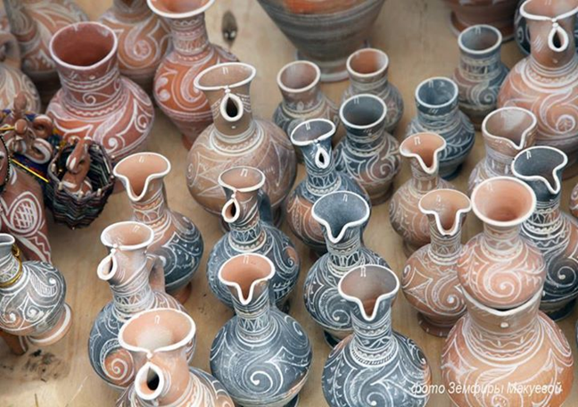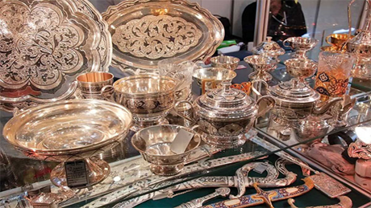

В Дагестане 10 городов. И каждый из них имеет свою историю.
В городе Дербенте находится мировая знаменитость- Крепость Нары –Кала
которой в прошлом году исполнилось 2000 лет
Слайд 17,18
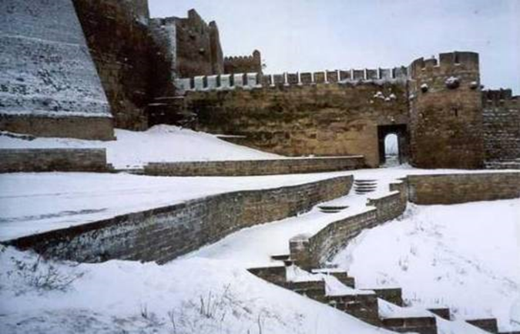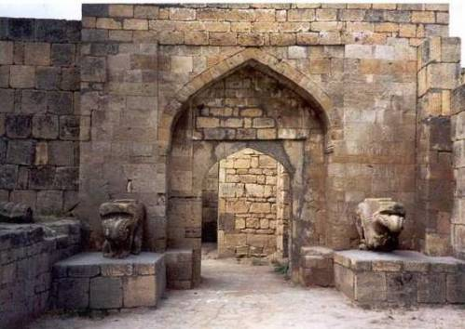
Мы с вами живем в Кизляре. Он тоже имеет много заводов, предприятий, памятников.
КЭМЗ, слайд 19
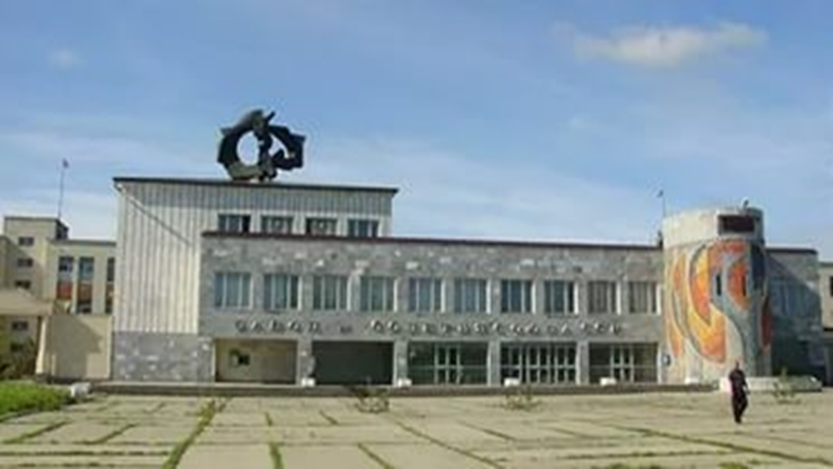
Коньячный завод. слайд 20
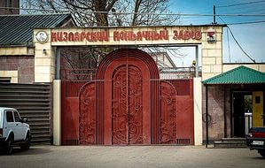
Слайд 21, 22
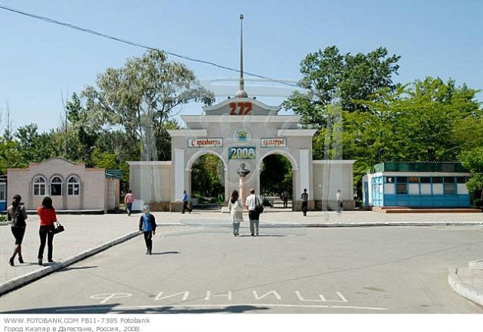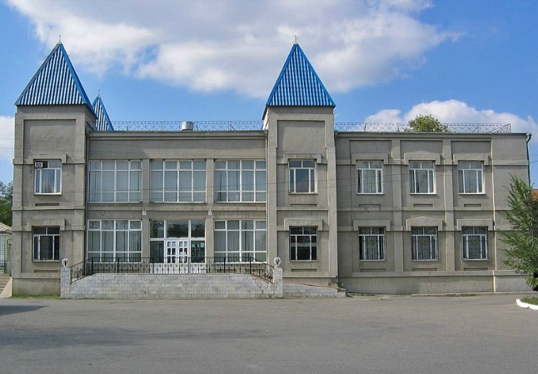
Слайд 23,24
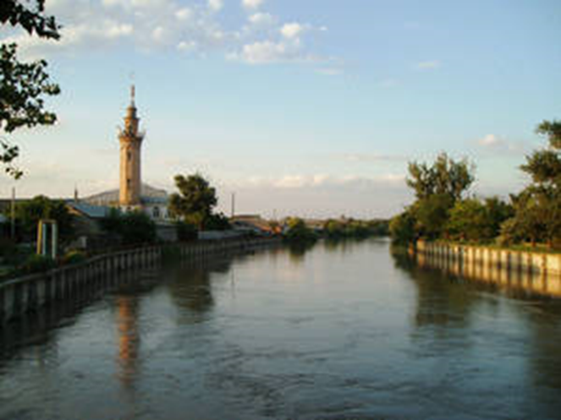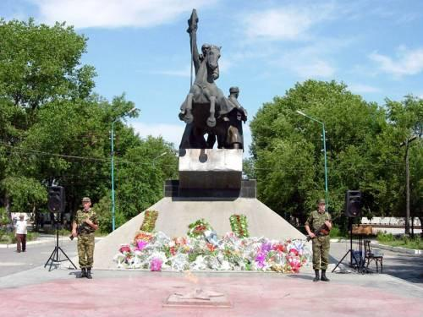

Мухамед. Милый край наш Дагестан
Двух веков свидетель ты,
Ты счастливей многих стран
И как солнце светел ты.

Арсен. Мы горды такой судьбой,
Наша дружба как гранит.
Над родной Махачкалой
Песня звонкая летит.
Песня. «Что такое Родина?»

Коля. Дагестан- край древних гор,
Здесь обычаи крепки.
Наши предки с давних пор
Ценят дружбу и клинки!

Басир. Для гостей открыты двери,
А врагам пощады нет.
Мы в друг друга свято верим
И как братья много лет.
Магомед. Дагестан- земля родная,
Расцветай из года в год,
Пусть «Лезгинка» удалая,
Радость в жизни нам дает.
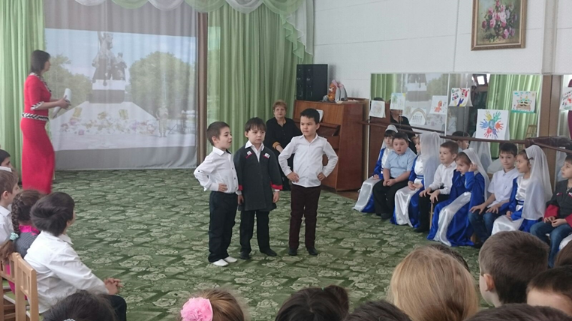
«Девичий танец»
Слайд 25
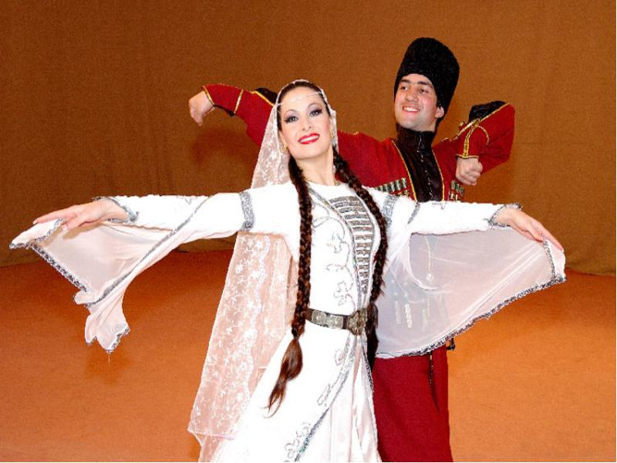

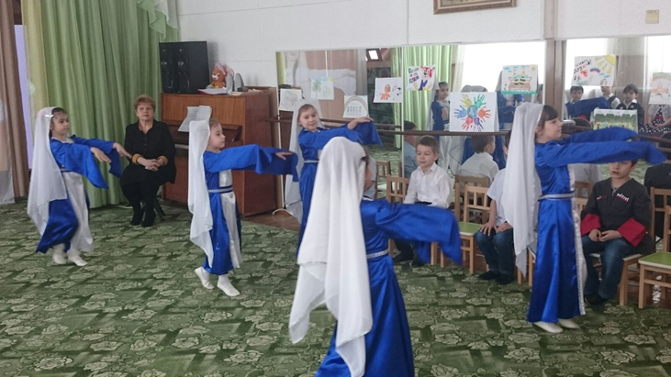

А сейчас мы послушаем стихи о Дагестане.

Мурад. Дагестан, мой край родной
Как много ты страдал
Веками ты избит войной
Слабее все ж не стал
Я помню дедовы слова…
Не избирать короткий путь
Лишь добрые творить дела
В грехе не утонуть
И знать должны и помнить мы
Отцов ценить труды
Чтоб Дагестан свободным стал
От бесовской орды

Даша. И рассветы и закаты, снегопады и дожди
Звуки, запахи и краски- это Родина все ты
О тебе слагают песни, пишут книги и стихи
Потому что нет чудесней и прекраснее чем ты
Нету Родины чудесней и прекрасней нет земли
В каждом слове, в каждом вдохе
Грусть и радость и мечты
И весна моя и осень
Это Родина все ты.
Рабадан. Мне ль тебе Дагестан мой былинный,
Не молится, тебя ль не ль не любить,
Мне ль в станице твоей журавлиной
Отколовшейся птицею быть?
Дагестан, все что люди мне дали,
Я по чести с тобой разделю,
Я твои ордена и медали,
На вершины твои приколю.
Посвящу тебе звонкие гимны
И слова, превращенные в стих,
Только бурку лесов подари мне
И папаху вершин снеговых!
Саша.
Я помню тот край окрыленный
Там горы веселой толпой,
Сходились у речки зеленой
Как будто бы на водопой.
Артур. Национальностей оплот,
Беды и праздники нам не чужды.
Дружбой единой народ живет.
Терека бурные воды несутся.
Сейчас мы поиграем в нашу любимую игру « Всадники»
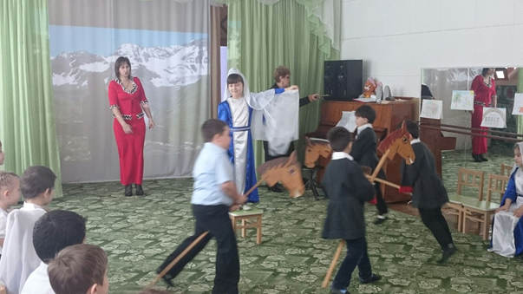

Арслан. Когда я объездивший множество стран,
Усталый с дороги домой воротился,
Склонясь надо мною, спросил Дагестан:
Не край ли далекий тебе полюбился?

Казим. На гору взошел я и стой высоты,
Всей грудью вздохнув, Дагестану ответил:
Немало краев повидал я, но ты
По-прежнему самый любимый на свете
Веками учил ты и всех и меня,
Трудится и жить не шумливо, но смело,
Учил ты, что слово дороже коня,
А горцы коней не седлают без дела.

Эдик.
Не удастся нас поссорить
Никому и никогда.
Мы и в радости, и в горе,
Будем вместе навсегда!
Песня «Приезжайте в Дагестан»

